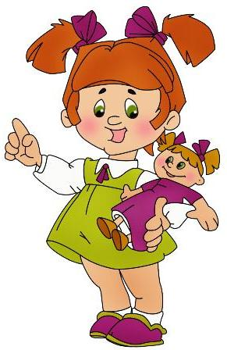
Правило №1
Слушая ребенка, дайте ему понять и прочувствовать, что Вы понимаете его состояние, чувства, связанные с тем событием, о котором он Вам рассказывает. Для этого выслушайте ребенка, а затем своими словами повторите то, что он Вам рассказал.

Вы убьете сразу трех зайцев:
- ребенок убедится, что Вы его слышите;
- ребенок сможет услышать самого себя как бы со стороны и лучше осознать свои чувства;
- ребенок убедится, что Вы его поняли правильно.
Правило №2
Поддерживайте и подбадривайте ребенка без слов. Улыбнитесь, обнимите, потрепите по плечу, кивайте головой, смотрите в глаза, возьмите за руку.

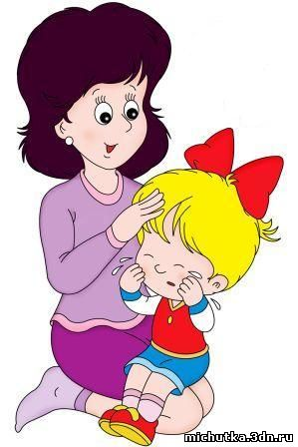
Правило №3
Слушая ребенка, следите за его мимикой и жестами, анализируйте их. Иногда дети уверяют нас, что у них все в порядке, но дрожащий подбородок или блестящие глазки говорят совсем о другом.
Когда слова и мимика не совпадают, всегда отдавайте предпочтение мимике, выражению лица, позе, жестам, тону голоса.
Правило №4

Следите за тем, каким тоном Вы отвечаете на вопросы ребенка. Ваш тон "говорит" не менее ясно, чем Ваши слова. Он не должен быть насмешливым. У Вас может не быть готовых ответов на все вопросы.
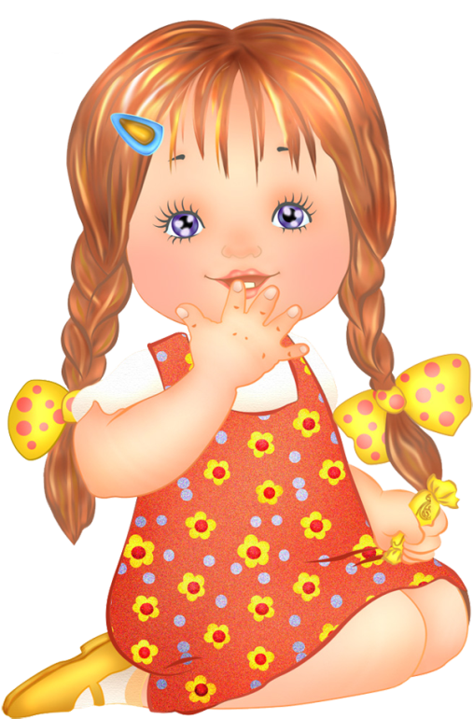
Правило №5

Поощряя ребенка, поддерживайте разговор, демонстрируйте Вашу заинтересованность в том, что он Вам рассказывает.
Например, спросите: "А что было дальше?" или "Расскажи мне об этом..."
1.Лгать
2.Есть, когда ребенок не голоден
3.Быть тем, кем ребенок не является
4. Здороваться с незнакомыми людьми
5. Брать от них сладости, игрушки или деньги
6. Дружить с тем, кто им не нравится
7. Делать то, что у них получается плохо
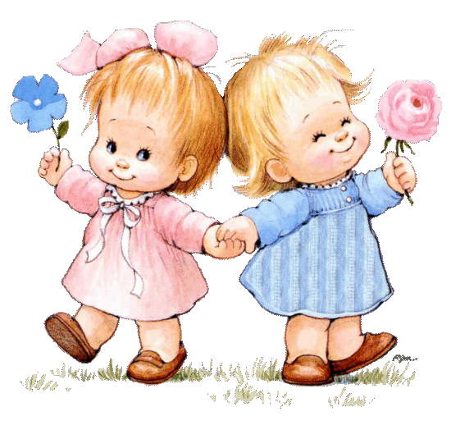

1.Выражение лица (доброжелательное, теплое, приветливое);
2.Тон голоса (теплый, нераздражительный);
3.В лексике, по возможности избегать употребление приказных фраз, слов: ДОЛЖЕН, ОБЯЗАН
4.Использовать местоимение «МЫ»
5.Страраться не говорить с иронией, насмешкой.
6.Не кричать на ребенка!!!!
7.Всегда быть вежливым и терпеливым
8.Не торопить и не подгонять ребенка.
9.Как можно чаще высказывайте одобрение, похвалу.
10.Как можно чаще употребляйте слово «ЛЮБЛЮ» - ведь это Ваш ребенок!!!
11.Не говорите ребенку, что Вы его не любите,
или обиделись на него.
12.Не надо вставать на сторону людей, обвиняющую Вашего ребёнка
13.Не надо хвалить в присутствии ребёнка других детей и ставить их в пример
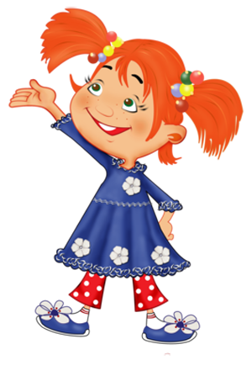
* Если ребенка принимают и обращаются с ним дружелюбно, и учится находить любовь в этом мире.
*Если ребенок окружен критицизмом, он учится обвинять других.
*Если ребенок видит враждебность, он учится драться.
* Если над ребенком насмехаются, он учится быть робким.
*Если ребенка постоянно стыдят, он учится чувствовать себя виноватым.
* Если ребенок окружен терпимостью, он учится быть терпеливым.
*Если ребенка поддерживают, он учится уверенности.
* Если ребенка хвалят, он учится ценить других.
* Если с ребенком обходятся справедливо, он учится справедливости.
* Если ребенок чувствует себя в безопасности, он учится верить.
* Если ребенка ободряют, он учится нравиться самому себе.
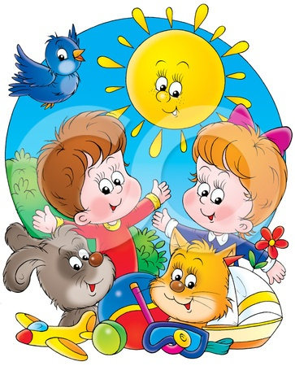

Подготовила:
Ст. воспитатель Зайцева Л.Н.

